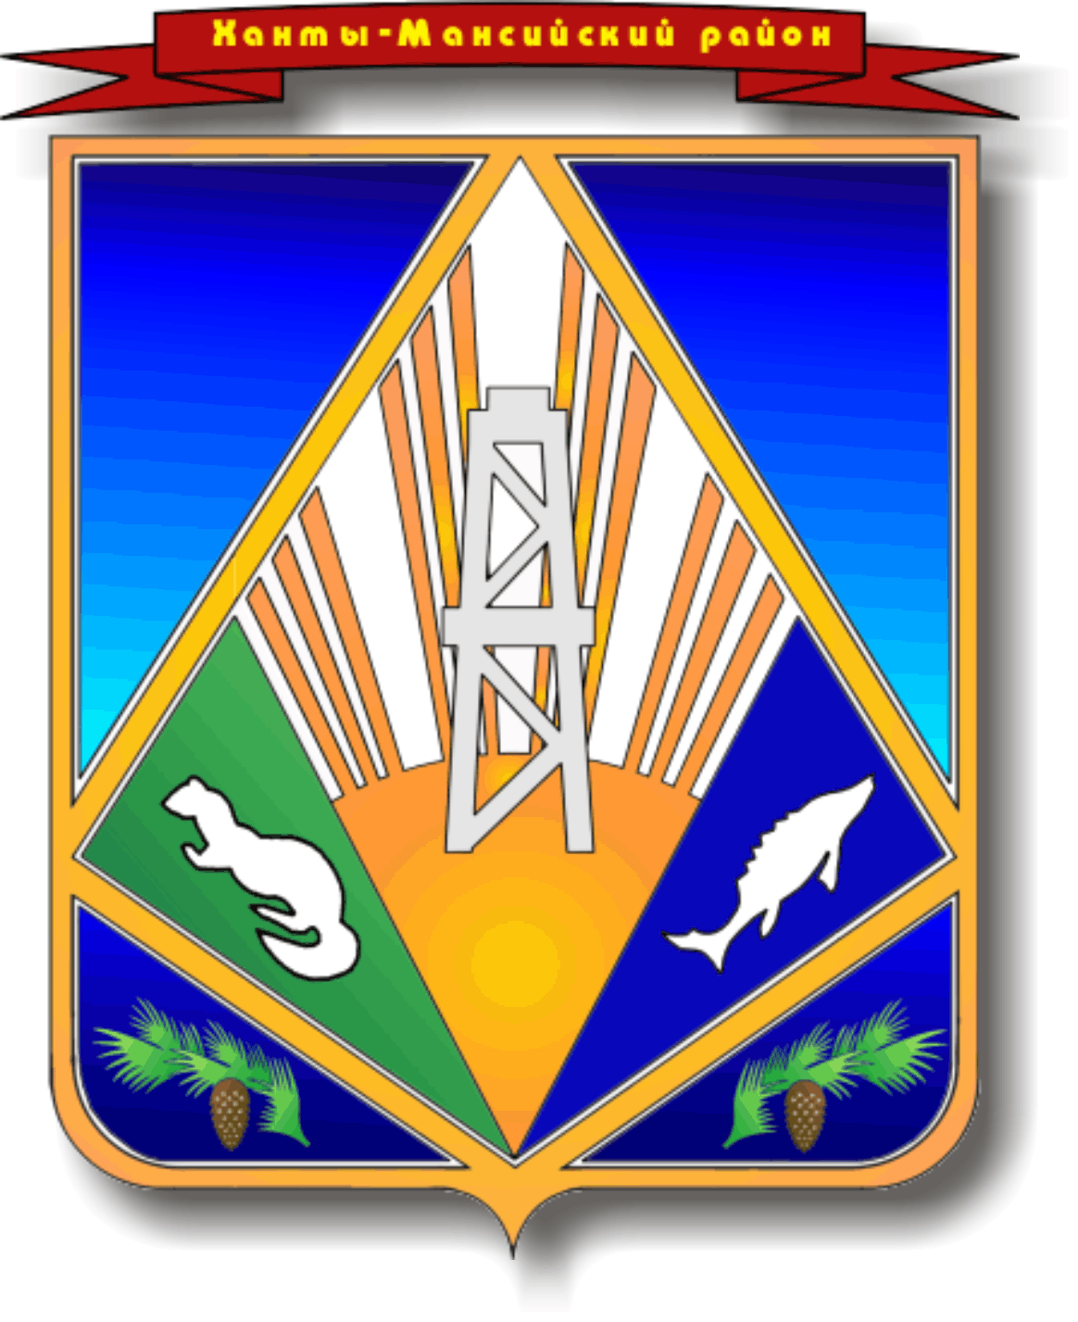

Ханты-Мансийский автономный округ - Югра
Ханты-Мансийский район

Г Л А В А

Р А С П О Р Я Ж Е Н И Е

от 12.01.2015 № 1- р
г. Ханты-Мансийск

О формировании
организационного комитета
по проведению
публичных слушаний

В соответствии с Положением о порядке организации и проведения публичных слушаний в Ханты-Мансийском районе, утвержденным решением Думы Ханты-Мансийского района от 21 сентября 2006 года № 49, в целях подготовки и проведения публичных слушаний по проекту решения Думы Ханты-Мансийского района «О внесении изменений и дополнений в Устав Ханты-Мансийского района»:

1. Утвердить состав организационного комитета по проведению публичных слушаний согласно приложению к настоящему распоряжению.
2. Организационному комитету по проведению публичных слушаний организовать работу по проведению публичных слушаний в порядке и сроки установленные Положением о порядке организации и проведения публичных слушаний в Ханты-Мансийском районе.
3. Контроль за исполнением распоряжения возложить на заместителя главы Ханты-Мансийского района Ю.В. Рудакова.

Глава
Ханты-Мансийского района П.Н. Захаров

Приложение
к распоряжению главы
Ханты-Мансийского района
от 12.01.2015 № 1- р

С О С Т А В
организационного комитета по проведению публичных слушаний

Рудаков Ю.В. | - заместитель главы Ханты-Мансийского района, председатель организационного комитета;
Мошкина А.Н. | - специалист-эксперт отдела по обеспечению деятельности главы Ханты-Мансийского района, секретарь организационного комитета.
Члены организационного комитета:

Киприянов В.Г. | - управляющий делами администрации Ханты-Мансийского района (по согласованию);
Меланич О.Ю.  Плотник Д.С. | - заместитель начальника юридическо-правового управления администрации Ханты-Мансийского района (по согласованию);  - начальник экспертно-правового отдела аппарата Думы Ханты-Мансийского района.

